**Министерство образования и науки Российской Федерации**

**федеральное государственное автономное образовательное учреждение высшего образования**

**“ НАЦИОНАЛЬНЫЙ ИССЛЕДОВАТЕЛЬСКИЙ**

**УНИВЕРСИТЕТ ИТМО”**

Факультет программной инженерии и компьютерной техники (ПИКТ)

Направление подготовки (специальность) – 09.04.04 (Нейротехнологии и программная инженерия)

Информатика

Лабораторная работа № 3

Выполнил студент

Смирнов Кирилл Львович

Группа № 3122

Преподаватель: Болдырева Елена Александровна

г. Санкт-Петербург

2024 г.

Оглавление

**Задание:** 3

***Задание 1*** 3

***Задание 2*** 3

***Задание 3*** 3

**Отчет**: 3

***Задание 1*** 3

***Задание 2*** 4

***Задание 3*** 4

**Вывод:** 5

**Список литературы:** 5

# **Задание:**

## ***Задание 1***

1) Реализуйте программный продукт на языке Python, используя регулярные выражения по варианту, представленному в таблице.

2) Для своей программы придумайте минимум 5 тестов. Каждый тест является отдельной сущностью, передаваемой регулярному выражению для обработки. Для каждого теста необходимо самостоятельно (без использования регулярных выражений) найти правильный ответ. После чего сравнить ответ, выданный программой, и полученный самостоятельно.

3) Программа должна считать количество смайликов определённого вида (вид смайлика описан в таблице вариантов) в предложенном тексте. Все смайлики имеют такую структуру:

## ***Задание 2***

1) Реализуйте программный продукт на языке Python, используя регулярные выражения по варианту, представленному в таблице.

2) Для своей программы придумайте минимум 5 тестов.

3) Протестируйте свою программу на этих тестах.

## ***Задание 3***

1) Определить номер варианта как остаток деления номера в ИСУ на 36. В случае, если в данный день недели нет занятий, то увеличить номер варианта на восемь.

2) Изучить форму Бэкуса-Наура.

3) Изучить особенности протоколов и форматов обмена информацией между системами: JSON, YAML, XML.

4) Понять устройство страницы с расписанием для своей группы: <https://itmo.ru/ru/schedule/0/P3110/schedule.htm>

5) Исходя из структуры расписания конкретного дня, сформировать файл с расписанием в формате, указанном в задании в качестве исходного.

6) Обязательное задание: написать программу на языке Python 3.x, которая бы осуществляла парсинг и конвертацию исходного файла в новый.

7) Нельзя использовать готовые библиотеки, в том числе регулярные выражения в Python и библиотеки для загрузки XML-файлов.

# **Отчет**:

## ***Задание 1***

409581%5=1 (;)

409581%4=1 (<)

409581%7=4 (\)

Мой смайлик ;<\.

Код на Python

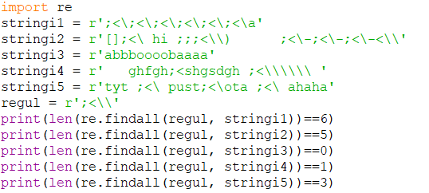

*Рис.1. Задание 1*

Вывод

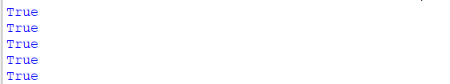

*Рис.2. Задание 1*

## ***Задание 2***

Мой вариант 409581%6=3.

Текст задания:

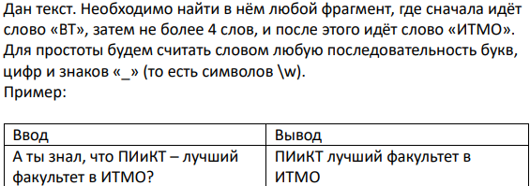

*Рис.3. Задание 2*

Программа на Python:

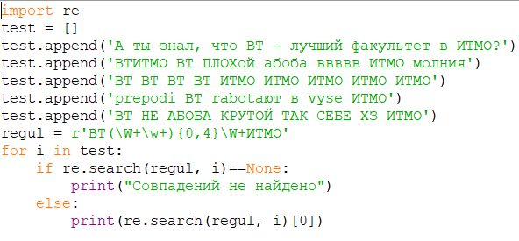

*Рис.4. Задание 2*

Вывод:

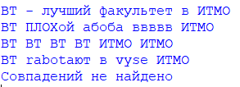

*Рис.5. Задание 2*

## ***Задание 3***

409581%36=9.

Мой вариант 9. Вот его текст:



*Рис.5. Задание 3*

Мое расписание на вторник:

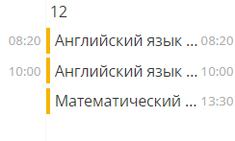

*Рис.6. Задание 3*

Код программы:

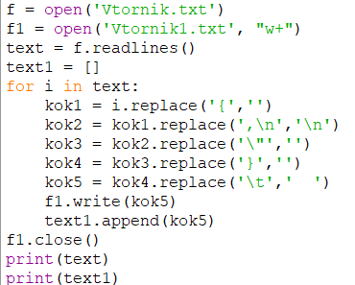

*Рис.7. Задание 3*

Исходный файл (Vtornik.txt):

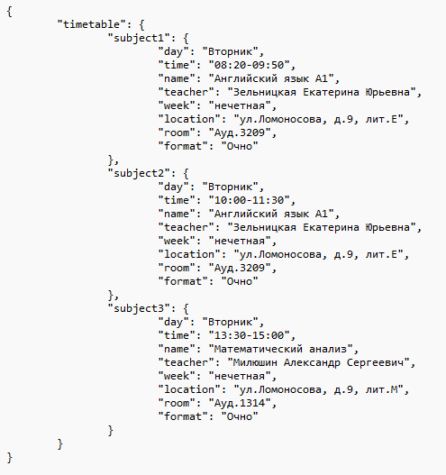

*Рис.8. Задание 3*

Конечный файл (Vtotnik1.txt):

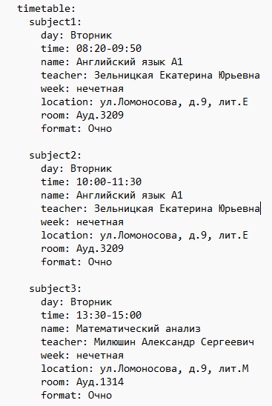

*Рис.9. Задание 3*

# **Вывод:**

Выполняя эту лабораторную работу, я научился пользоваться регулярными выражениями, форматировать текст, разобрался в языках разметки и их различиях. Так же научился переводить из одного языка разметки в другой без использования регулярных выражений и дополнительных библиотек.

# **Список литературы:**

1. json — JSON encoder and decoder. Python 3.12.0 documentation. [В Интернете] https://docs.python.org/3/library/json.html.

2. xmltodict 0.13.0. [В Интернете] 08 05 2022 г. <https://pypi.org/project/xmltodict/>.

3. Регулярные выражения в Python от простого к сложному. Подробности, примеры, картинки, упражнения. [В Интернете] https://habr.com/ru/articles/349860/